**一张图理清楚关系型/非关系型数据库与Elasticsearch同步**

**题记**

ES除了做TB级日志分析外，越来越多的被企业用来用作数据存储。但是，传统企业里面，数据存在关系型数据库Mysql，oracle中，

或者存储在非关系型数据库Mongo中。

如何处理业务数据的时候，将Mysql/oracle/mongo中的数据同步到ES中，然后对已有的数据进行全文检索？

这些，就是本篇要思考和解决的问题。

**1、关系型&非关系型数据库与ES如何同步？**

少废话，直接上实践过的结果。  
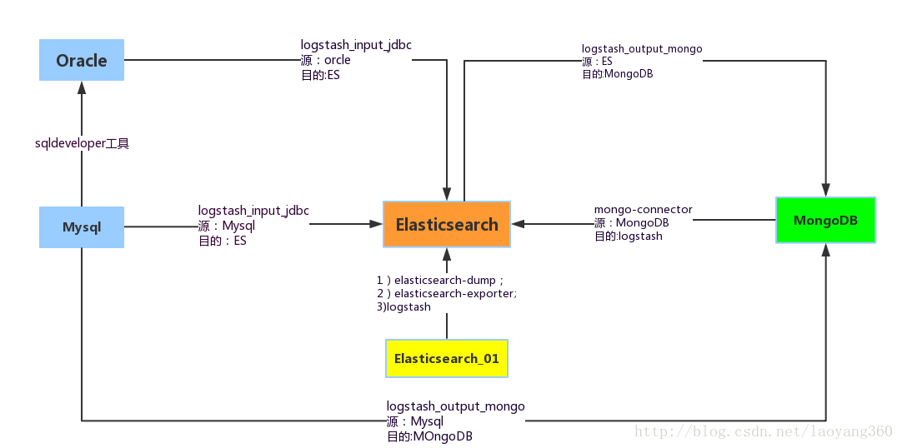

**2、具体如何实现呢？**

mysql–>ES同步实现：[http://blog.csdn.net/laoyang360/article/details/51747266](http://blog.csdn.net/laoyang360/article/details/51747266" \t "_blank)

oracle–>ES同步实现：[http://blog.csdn.net/laoyang360/article/details/51824617](http://blog.csdn.net/laoyang360/article/details/51824617" \t "_blank)

Mongo–>ES同步实现：[http://blog.csdn.net/laoyang360/article/details/51842822](http://blog.csdn.net/laoyang360/article/details/51842822" \t "_blank)

ES–>ES索引迁移实现：[http://blog.csdn.net/laoyang360/article/details/65449407](http://blog.csdn.net/laoyang360/article/details/65449407" \t "_blank)

ES–>Mongo同步实现：[http://blog.csdn.net/laoyang360/article/details/65449239](http://blog.csdn.net/laoyang360/article/details/65449239" \t "_blank)

mysql–>oracle同步实现：[http://blog.csdn.net/laoyang360/article/details/60982632](http://blog.csdn.net/laoyang360/article/details/60982632" \t "_blank)

mysql–>mongo同步实现： <http://blog.csdn.net/laoyang360/article/details/65449127>